Modelos de Desenvolvimento

Modelo em Cascata
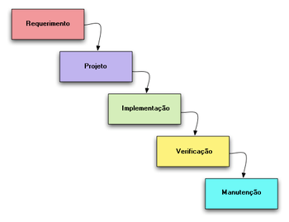
É o planejamento estratégico das empresas sequencial e linear, o qual deve sempre fluir para frente. Este modelo é capaz de atender as necessidades de uma empresa por meio de 5 fases de execução:
- Análise dos Requisitos: Utiliza de reuniões para entender expectativas do cliente, coletar dados, definir funcionalidades, compreender o objetivo do software e os problemas a serem resolvidos.
- Planejamento do Projeto: nessa etapa é definida as peculiaridades do projeto, tais como:
  - cronograma
  - orçamentos
  - linguagem de programação
  - definição de tarefas
  - estimativa de finalização de etapas
  - montagem do time de desenvolvimento
  - modelagem da interface e arquitetura do sistema

- Codificação: Etapa de codificação (implementação) do sistema.
- Teste: Testar o sistema, assegurar robustez e identificar erros.
- Implementação e Manutenção: Entregar o resultado final do projeto ao cliente, implementá-lo no ambiente de uso. O que também inclui manutenções futuras, como atualizações e correções de erros.

Vantagens: Gera maior visibilidade sobre os projetos, uma vez que há divisão da produção e o time sabe exatamente o que fazer, tornando esse modelo uma ótima solução para organização.
Desvantagens: Burocracia na elaboração, a documentação extensa e a rigidez nas etapas podem tornar o desenvolvimento lento e difícil de fluir.

Modelo

